四川中衡检测技术有限
报告书信息网上公示内容填报表 ZLJL/43-01
报告书名称 | 四川怡田科技有限公司职业病危害因素定期检测
用人单位名称 | 四川怡田科技有限公司 |  | 联系人 | 任老师
用人单位地址 | 四川省广安市华蓥市工业新城广华大道三段
技术服务项目组成员 | 陈晓谦、张林远、马栋科
现场调查人员 | 陈晓谦、张林远、马栋科 | 现场调查时间及照片 | 2021.7.28 | 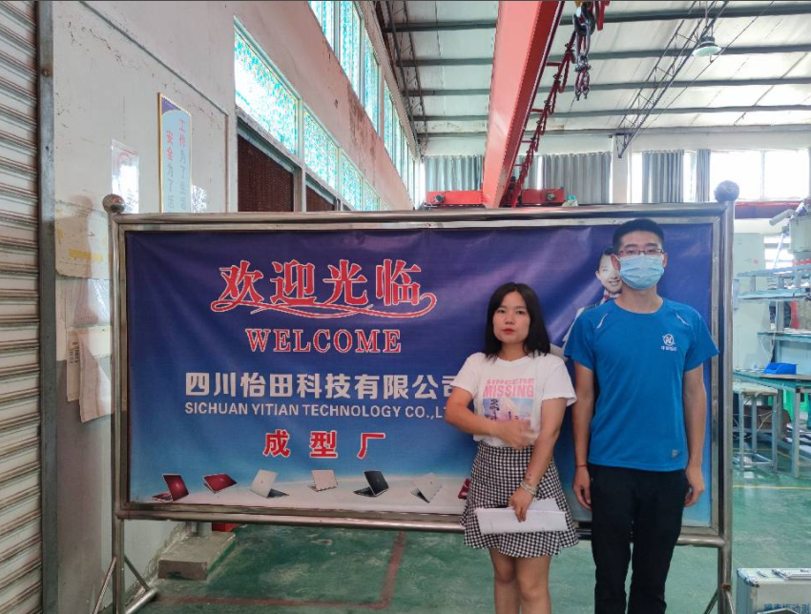
现场采样人员 | 陈晓谦、张林远、马栋科 | 现场采样时间及照片 | 2021.7.28 | 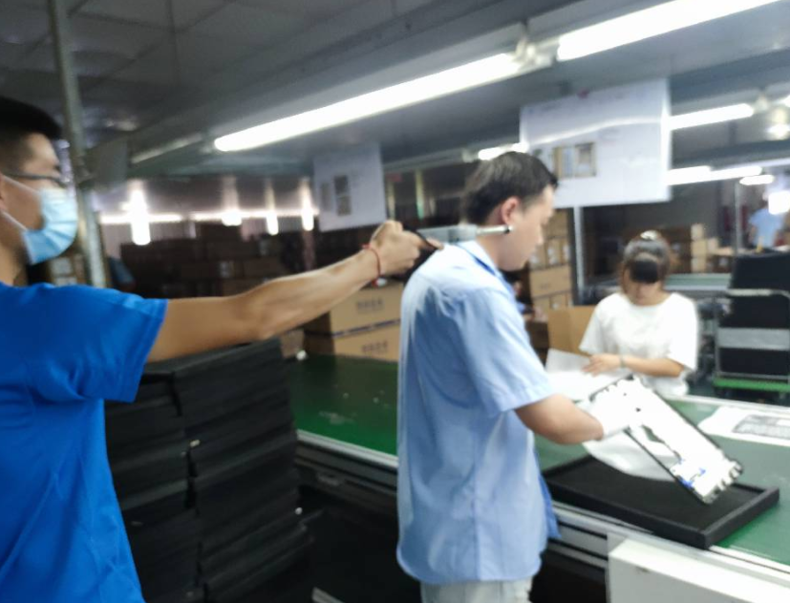
现场检测人员 | 陈晓谦、张林远、马栋科 | 现场检测时间及照片 | 2021.7.28
用人单位陪同人员 | 任老师

